云南省卫生专业技术(护士)资格证书遗失补办操作指南
第一步：访问云南卫生健康人才网(www.ynwsjkrc.cn),进入补办系统
第二步：注册账号
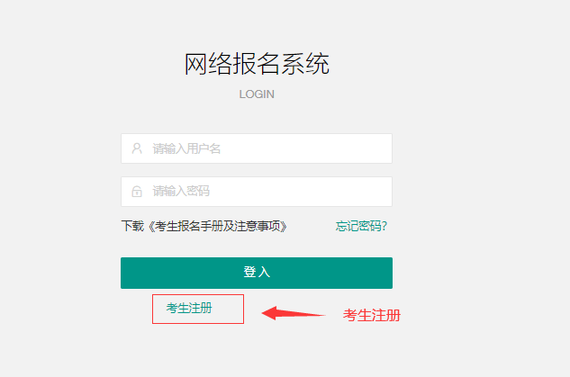
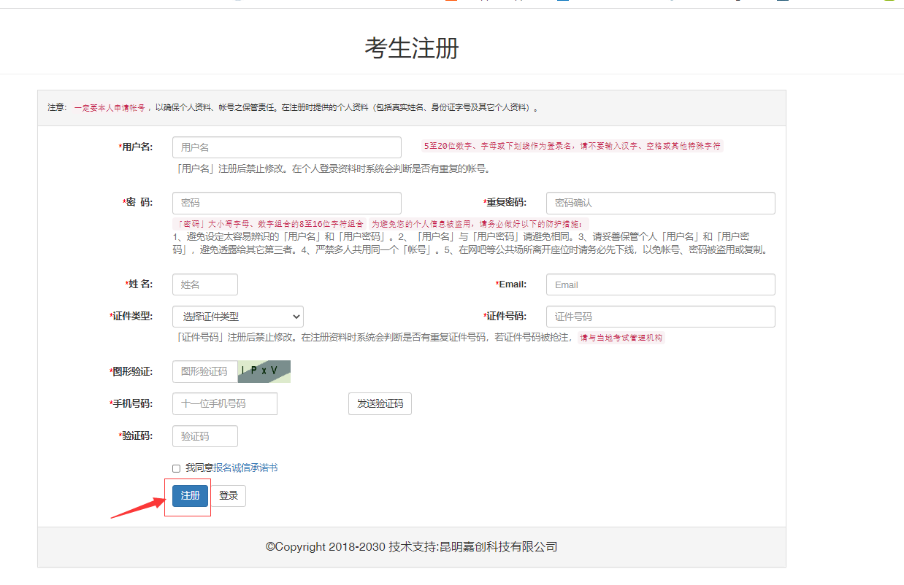
第三步：登录系统、填报信息
1.输入用户名、密码登录系统
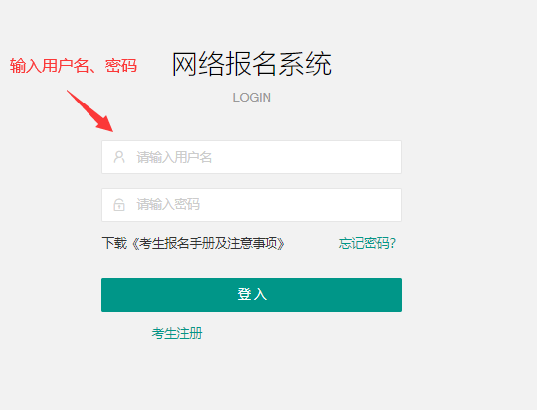

2.选择填报信息项目
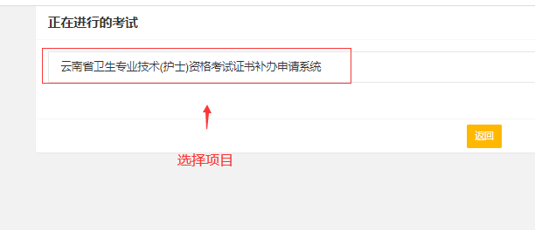

3.选择填报报名信息
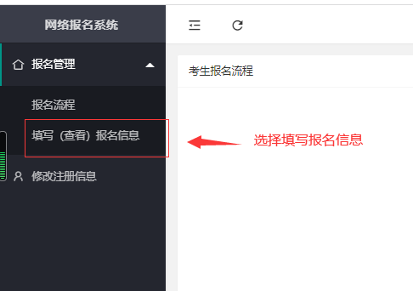
4.阅读报名须知
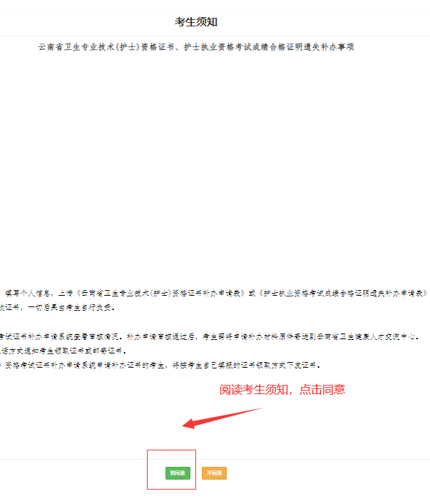

5.上传照片、附件、填报个人信息
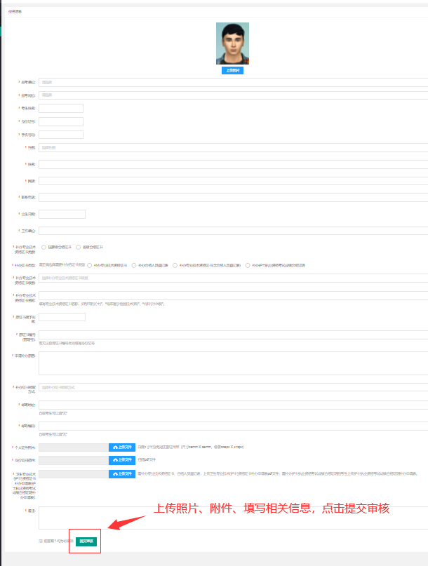

6.提交报名信息等待审核
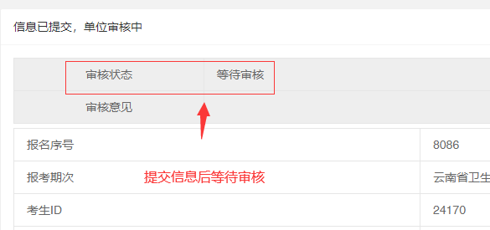

7.未审核前，可以撤销报名，修改信息
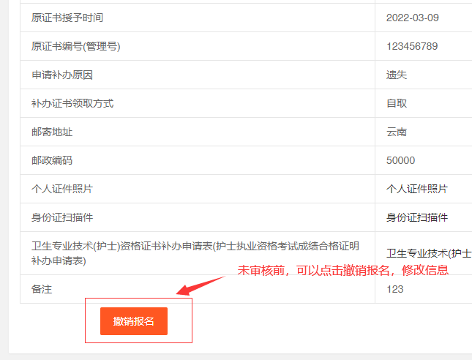

8.查看审核结果
